BÁO CÁO: GIẢI QUYẾT BÀI TOÁN KNAPSACK BẰNG CÔNG CỤ GOOGLE OR-TOOLS

Giảng viên: Lương Ngọc Hoàng

# Giới thiệu:

Knapsack problem (bài toán xếp ba lô) là một bài toán [tối ưu hóa tổ hợp](https://vi.wikipedia.org/w/index.php?title=T%E1%BB%91i_%C6%B0u_h%C3%B3a_t%E1%BB%95_h%E1%BB%A3p&action=edit&redlink=1" \o "Tối ưu hóa tổ hợp (trang chưa được viết)). Bài toán được đặt tên từ vấn đề chọn những gì quan trọng có thể nhét vừa vào trong một cái túi (với giới hạn khối lượng) để mang theo trong một chuyến đi.

Một kẻ trộm đột nhập vào một cửa hiệu tìm thấy có *n* mặt hàng có trọng lượng và giá trị khác nhau, nhưng hắn chỉ mang theo một cái túi có sức chứa về trọng lượng tối đa là *M*. Vậy kẻ trộm nên bỏ vào ba lô những món nào và số lượng bao nhiêu để đạt giá trị cao nhất trong khả năng mà hắn có thể mang đi được.

*-Trích Wikipedia*

Mục tiêu của ta là sử dụng công cụ tích hợp OR-Tools của Google để giải bài toán sử dụng thuật toán nhánh và cận (branch and bound) và xem xét kết quả thu được khi áp đặt nó vào các bài toán có các “khối lượng” và “giá trị” với số lượng và tính chất khác nhau.

# Đánh giá:

Ta có bảng thống kê trong file kết xuất results.xlsx, thông tin trong file kết xuất bao gồm tên, số lượng items và kết quả gồm có tổng giá trị, tổng khối lượng và kết quả trả về có phải là kết quả tối ưu tìm được trong vòng 60 giây (time limit) hay không.

Dưới đây ta có bảng phụ thống kê với tên test case, số lượng item và kết quả trả về có phải là tối ưu hay không?

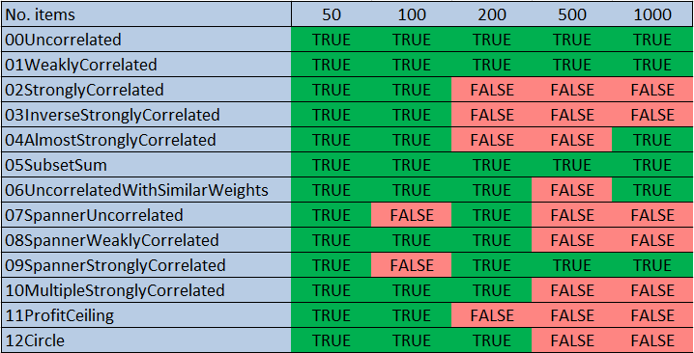

Nhận xét:

* Dễ dàng đoán được với số lượng items càng tăng thì tỉ lệ trả về kết quả tối ưu càng giảm. Nhưng số lượng items không phải là tất cả, mà còn là tính chất về sự “khó chịu” của test case gây khó khăn cho thuật toán mà ảnh hưởng đến khả năng tìm ra lời giải tối ưu
* Các test case có số lượng items lớn thì tỉ lệ lời giải tối ưu là thấp hơn, nhưng vẫn có những ngoại lệ khi mà đặc điểm của các biến thuận lợi cho thuật toán bỏ các nhánh sai và duyệt qua hết cây tìm kiếm.
* Các nhóm test case với mức độ tương quan giữa các giá trị càng cao thì càng bất lợi cho thuật toán.